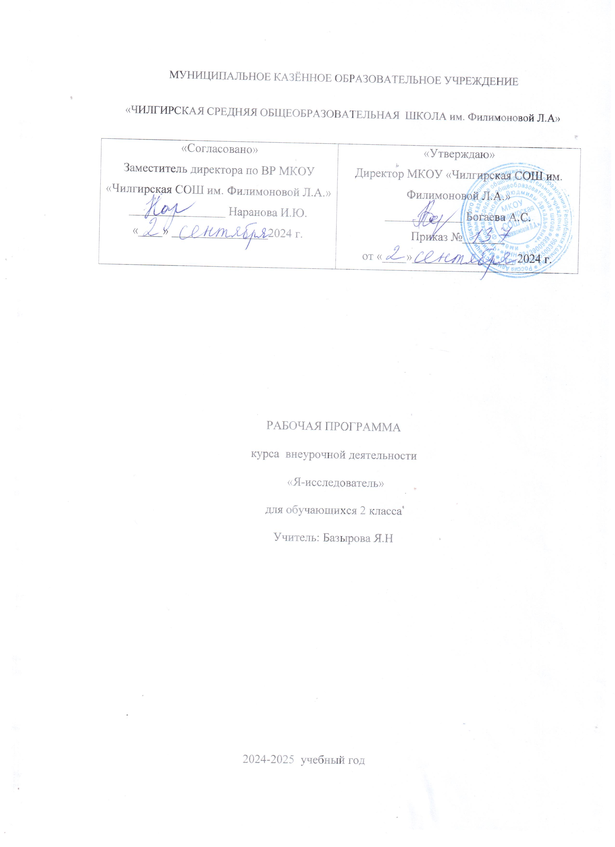1. ПОЯСНИТЕЛЬНАЯ ЗАПИСКА
Программа курса предназначена для обучающихся в начальной школе, интересующихся исследовательской деятельностью, и направлена на формирование у учащихся умения поставить цель и организовать её достижение, а также креативных качеств – гибкость ума, терпимость к противоречиям, критичность, наличие своего мнения, коммуникативных качеств.
Актуальность программы курса обусловлена тем, что знания и умения, необходимые для организации учебно-исследовательской деятельности, в будущем станут основой для реализации учебно-исследовательских проектов в среднем и старшем звене школы. Программа курса позволяет реализовать актуальные в настоящее время компетентностный, личностно ориентированный, деятельностный подходы.

Главная цель: выявление наиболее способных к творчеству учащихся и развитие у них познавательных интересов, интеллектуальных, творческих и коммуникативных способностей.

Задачи:
- познакомить учащихся со структурой исследовательской деятельности, со способами поиска информации;
- мотивировать учащихся на выполнение учебных задач, требующих усердия и самостоятельности;
- прививать навыки организации научного труда, работы со словарями и энциклопедиями;
- прививать интерес к исследовательской деятельности;

В основе формирования исследовательских умений лежит два главных вида учебно-познавательной деятельности учащихся: проектная деятельность в микрогруппе, практическая работа в библиотечном фонде, а также изучение рекомендаций по организации учебно-исследовательской деятельности.
Система занятий сориентирована не столько на передачу «готовых знаний», сколько на формирование активной личности, мотивированной к самообразованию, обладающей начальными навыками самостоятельного поиска, отбора, анализа и использования информации.
Важнейшим приоритетом начального образования является формирование обще учебных умений и навыков, которые в значительной мере предопределяют успешность всего последующего обучения ребёнка.
Развитие личностных качеств и способностей младших школьников опирается на приобретение ими опыта разнообразной деятельности: учебно-познавательной, практической, социальной.
Курс «Я исследователь» носит развивающий характер. Целью данного спецкурса является формирование поисково-исследовательских и коммуникативных умений младших школьников.
Занятия курса разделены на теоретические и практические. Причём проектная деятельность может носить как групповой, так и индивидуальный характер.
Проектно-исследовательская деятельность младших школьников при изучении курса «Я исследователь» имеет отличительные особенности:
- имеет практическую направленность, которую определяет специфика содержания и возрастные особенности детей;
- в большинстве случаев проекты имеют краткосрочный характер, что обусловлено психологическими особенностями младших школьников;
- проектная деятельность осуществляется в школе, дома, не требуя от учащихся самостоятельного посещения без сопровождения взрослых отдельных объектов, что связано с обеспечением безопасности учащихся;
- проектная деятельность носит групповой характер, что будет способствовать формированию коммуникативных умений, таких как умение, распределять обязанности в группе, аргументировать свою точку зрения и др.;
- проектная деятельность предполагает работу с различными источниками информации, что обеспечивает формирование информационной компетентности, связанной с поиском, анализом, оценкой информации;
- в содержание проектной деятельности заложено основание для сотрудничества детей с членами своей семьи, что обеспечивает реальное взаимодействие семьи и школы;
- реализует задачу выявления творческих способностей, склонностей и одаренностей к различным видам деятельности.

Программа курса рассчитана на 34 часа. В основе практической работы лежит выполнение различных заданий по выполнению учебно-исследовательских проектов.

В результате работы по программе курса учащиеся должны знать:
- основные этапы организации проектной деятельности (выбор темы, сбор информации, выбор проекта, работа над ним, презентация);
- понятия цели, объекта и гипотезы исследования;
- основные источники информации;
- правила оформления списка использованной литературы;
- способы познания окружающего мира (наблюдения, эксперименты);
- источники информации (книга, старшие товарищи и родственники, видео курсы, ресурсы Интернета).

Учащиеся должны уметь:
  - выделять объект исследования;
  - разделять учебно-исследовательскую деятельность на этапы;
  - выдвигать гипотезы и осуществлять их проверку;
  - работать в группе;
  - пользоваться словарями, энциклопедиями другими учебными пособиями;
  - вести наблюдения окружающего мира;
  - планировать и организовывать исследовательскую деятельность;
  - работать в группе.

Содержание программы «Я исследователь» связано с многими учебными предметами, в частности математика, литературное чтение, окружающий мир.

СОДЕРЖАНИЕ ПРОГРАММЫ

2 класс

№  п/п | Название раздела | Название тем, проектов | Содержание занятий
1 | Теоретический блок | Занятие 1. Что такое исследование?  Кто такие исследователи? | Обучающийся сможет задуматься о том, что такое исследование, его видах и роли в жизни человека; обучающийся сможет высказаться по данной теме, поспорить с одноклассниками о сути новых понятий
1 | Теоретический блок | Занятие 2. Основные методы исследования. Как задавать вопросы? | Обучающийся сможет назвать основной круг вопросов при проведении исследования, сможет описать и сравнить основные методы исследования, ученики потренируются в определении волнующих проблем при проведении исследования
1 | Теоретический блок | Занятие 3. Коллективная игра-исследование | Обучающийся сможет поупражняться в отборе материала по теме исследования, проанализировать игровую ситуацию, высказать свою точку зрения
1 | Теоретический блок | Занятие 4. Учимся выделять главное и второстепенное. Схема исследования | Обучающийся сможет потренироваться выделять главное и второстепенное из собранного материала, сможет назвать основные формы схем исследований
1 | Теоретический блок | Занятие 5. Защита исследовательской работы. Секреты успешного выступления | Обучающиеся смогут представить результаты своей работы в виде доклада, назвать основные правила успешного выступления
2 | Практический блок | Занятие 6-10. Путешествие в Загадкино. | Работа над проектом в соответствии с этапами
2 | Практический блок | Занятие 11-15. Что такое Новый год? | Работа над проектом в соответствии с этапами
2 | Практический блок | Занятие 16-20. У меня растут года… | Работа над проектом в соответствии с этапами
2 | Практический блок | Занятие 21-25. Меры длины. | Работа над проектом в соответствии с этапами
2 | Практический блок | Занятие 26-30. Знакомые незнакомцы (озеленение) | Работа над проектом в соответствии с этапами
2 | Практический блок | Занятие 31-33. Праздники в России. | Работа над проектом в соответствии с этапами

2. Планируемые результаты освоения ОБУЧАЮЩИМИСЯ программы внеурочной деятельности
В результате изучения курса «Я исследователь» обучающиеся на ступени начального общего образования:
- получат возможность расширить, систематизировать и углубить исходные представления о природных и социальных объектах и явлениях как компонентах единого мира, овладеют основами практико-ориентированных знаний о природе, человеке и обществе, приобретут целостный взгляд на мир;
- обретут чувство гордости за свою Родину, российский народ и его историю;
- приобретут опыт эмоционально окрашенного, личностного отношения к миру природы и культуры;
- получат возможность осознать своё место в мире;
- познакомятся с некоторыми способами изучения природы и общества, начнут осваивать умения проводить наблюдения в природе, ставить опыты, научатся видеть и понимать некоторые причинно-следственные связи в окружающем мире;
- получат возможность приобрести базовые умения работы с ИКТ средствами, поиска информации в электронных источниках и контролируемом Интернете, научатся создавать сообщения и проекты, готовить и проводить небольшие презентации.

Выпускник получит возможность научиться:
- узнавать государственную символику Российской Федерации и своего региона; описывать достопримечательности столицы и родного края; находить на карте мира Российскую Федерацию, на карте России — Москву, свой регион и его главный город;
- различать прошлое, настоящее, будущее; соотносить изученные исторические события с датами, конкретную дату с веком; находить место изученных событий на «ленте времени»;
- оценивать характер взаимоотношений людей в различных социальных группах (семья, общество сверстников, этнос);
- использовать различные справочные издания (словари, энциклопедии, включая компьютерные) и детскую литературу о человеке и обществе с целью поиска познавательной информации, ответов на вопросы, объяснений, для создания собственных устных или письменных высказываний.
Личностные универсальные учебные действия
У выпускника будут сформированы:
- учебно-познавательный интерес к новому учебному материалу и способам решения новой задачи;
- ориентация на понимание причин успеха во внеучебной деятельности, в том числе на самоанализ и самоконтроль результата, на анализ соответствия результатов требованиям конкретной задачи;
- способность к самооценке на основе критериев успешности внеучебной деятельности;
- основы гражданской идентичности личности в форме осознания «Я» как гражданина России, чувства сопричастности и гордости за свою Родину, народ и историю, осознание ответственности человека за общее благополучие, осознание своей этнической принадлежности;
- чувство прекрасного и эстетические чувства на основе знакомства с мировой и отечественной художественной культурой.

Выпускник получит возможность для формирования:
- внутренней позиции школьника на уровне положительного отношения к школе, понимания необходимости учения, выраженного в преобладании учебно-познавательных мотивов и предпочтении социального способа оценки знаний;
- выраженной устойчивой учебно-познавательной мотивации учения;
- устойчивого учебно-познавательного интереса к новым общим способам решения задач;
- адекватного понимания причин успешности/неуспешностивнеучебной деятельности;
- осознанных устойчивых эстетических предпочтений и ориентации на искусство как значимую сферу человеческой жизни;
- эмпатии как осознанного понимания чувств других людей и сопереживания им, выражающихся в поступках, направленных на помощь и обеспечение благополучия.

Регулятивные универсальные учебные действия
Выпускник научится:
- планировать свои действия в соответствии с поставленной задачей и условиями ее реализации, в том числе во внутреннем плане;
- учитывать установленные правила в планировании и контроле способа решения;
- осуществлять итоговый и пошаговый контроль по результату;
- оценивать правильность выполнения действия на уровне адекватной ретроспективной оценки соответствия результатов требованиям данной задачи и задачной области;
- адекватно воспринимать предложения и оценку учителей, товарищей, родителей и других людей;
- различать способ и результат действия.

Выпускник получит возможность научиться:
- в сотрудничестве с учителем ставить новые учебные задачи;
- проявлять познавательную инициативу в учебном сотрудничестве;
- самостоятельно адекватно оценивать правильность выполнения действия и вносить необходимые коррективы в исполнение как по ходу его реализации, так и в конце действия.

Познавательные универсальные учебные действия
Выпускник научится:
- осуществлять поиск необходимой информации для выполнения внеучебных заданий с использованием учебной литературы и в открытом информационном пространстве, энциклопедий, справочников (включая электронные, цифровые), контролируемом пространстве Интернета;
- осуществлять запись (фиксацию) выборочной информации об окружающем мире и о себе самом, в том числе с помощью инструментов ИКТ;
- строить сообщения, проекты в устной и письменной форме;
- проводить сравнение и классификацию по заданным критериям;
- устанавливать причинно-следственные связи в изучаемом круге явлений;
- строить рассуждения в форме связи простых суждений об объекте, его строении, свойствах и связях;
Выпускник получит возможность научиться:
- осуществлять расширенный поиск информации с использованием ресурсов библиотек и сети Интернет;
- записывать, фиксировать информацию об окружающем мире с помощью инструментов ИКТ;
- осознанно и произвольно строить сообщения в устной и письменной форме;
- осуществлять выбор наиболее эффективных способов решения задач в зависимости от конкретных условий;
- осуществлять синтез как составление целого из частей, самостоятельно достраивая и восполняя недостающие компоненты;
- осуществлять сравнение, сериацию и классификацию, самостоятельно выбирая основания и критерии для указанных логических операций;
- строить логическое рассуждение, включающее установление причинно-следственных связей;
Коммуникативные универсальные учебные действия
Выпускник научится:
- адекватно использовать коммуникативные, прежде всего – речевые, средства для решения различных коммуникативных задач, строить монологическое сообщение, владеть диалогической формой коммуникации, используя, в том числе средства и инструменты ИКТ и дистанционного общения;
- допускать возможность существования у людей различных точек зрения, в том числе не совпадающих с его собственной, и ориентироваться на позицию партнера в общении и взаимодействии;
- учитывать разные мнения и стремиться к координации различных позиций в сотрудничестве;
- формулировать собственное мнение и позицию;
- договариваться и приходить к общему решению в совместной деятельности, в том числе в ситуации столкновения интересов;
- задавать вопросы;
- использовать речь для регуляции своего действия;
- адекватно использовать речевые средства для решения различных коммуникативных задач, строить монологическое высказывание, владеть диалогической формой речи.
Выпускник получит возможность научиться:
- учитывать и координировать в сотрудничестве отличные от собственной позиции других людей;
- учитывать разные мнения и интересы и обосновывать собственную позицию;
- понимать относительность мнений и подходов к решению проблемы;
- аргументировать свою позицию и координировать ее с позициями партнеров в сотрудничестве при выработке общего решения в совместной деятельности;
- задавать вопросы, необходимые для организации собственной деятельности и сотрудничества с партнером;
- осуществлять взаимный контроль и оказывать в сотрудничестве необходимую взаимопомощь;
- адекватно использовать речь для планирования и регуляции своей деятельности;
- адекватно использовать речевые средства для эффективного решения разнообразных коммуникативных задач.
Тематическое планирование для 2 класса
№  п/п | Наименование тем | Количество  часов
 | 2 класс
1 | Что такое исследование? Кто такие исследователи? | 1
2-3 | Что можно исследовать? (тренировочные занятия) | 2
4 | Как выбрать тему исследования. Какими могут быть темы исследования. | 1
5 | Коллективная игра «Конструирование игровой площадки»  (коллективные игры, как средство стимулирования исследовательской активности детей) | 1
6 | Коллективное занятие «Жилой дом» | 1
7 | Игра «Историческое моделирование» | 1
8 | Экскурсия как средство стимулирования исследовательской активности детей. | 1
9 | Наблюдение как способ выявления проблем. | 1
10 | Экскурсия-наблюдение за воробьями. | 1
11 | Развитие умения видеть проблемы. | 1
12 | Развитие умения выдвигать гипотезы. | 1
13 | Развитие умений задавать вопросы. | 1
14-15 | Развитие умений давать определение понятиям. | 2
16 | Развитие умений классифицировать. | 1
17 | Задачи на классификацию с явными ошибками. | 1
18 | Развитие умений и навыков работы с парадоксами. | 1
19 | Развитие умений наблюдать | 1
20 | Развитие умений и навыков экспериментирования. Мысленный эксперимент. | 1
21 | Эксперименты с реальными объектами. Эксперимент «Определяем плавучесть предметов» | 1
22 | Эксперименты с домашними животными. | 1
23 | Как оценивать идеи. | 1
24 | Развитие умений высказывать суждения и делать умозаключения. Индуктивные умозаключения. | 1
25 | Дедуктивные умозаключения. Умозаключения по аналогии. | 1
26 | Развитие умения создавать метафоры. | 1
27 | Развитие умений создавать тексты. | 1
28 | Методика работы с текстом. | 1
29 | Учимся выделять главную идею. | 1
30 | Развитие дивергентного и конвергентного мышления. Задание « Рассказ на заданную тему». | 1
32-33 | Защита проектов. | 3

СПИСОК ЛИТЕРАТУРЫ

для учителя
- Григорьев Д. В., Степанов П. В.. Стандарты второго поколения: Внеурочная деятельность школьников [Текст]: Методический конструктор. Москва: «Просвещение», 2021– 321с.

- Гузеев В.В. Метод проектов как частный случай интегративной технологии обучения [Текст]: / Гузеев В.В.. Директор школы № 6, 2015г.- 16с.

- Зверкова П.К. Развитие познавательной активности учащихся при работе с первоисточниками. [Текст]: / Зверкова П.К. М.: Издательский центр «Aкадемия», 2019г. – 204с.

Зиновьева Е.Е. Проектная деятельность в начальной школе [Текст]: /Зиновьева Е.Е., 2020, - 5с.

- Кривобок Е. В. Исследовательская деятельность младших школьников [Текст]: / Кривобок Е. В. Волгоград: Учитель, 2018 – 126с.

- Савенков А.И. Методика исследовательского обучения младших школьников [Текст]: / Савенков А.И – Самара: Учебная литература, 2018 – 119с.
.
- Проектные технологии на уроках и во внеурочной деятельности. – М.: «Народное образование». – 2019 №7

- Развитие исследовательской деятельности учащихся: Методический сборник. – М.: Народное образование, 2021
для обучающихся
- Ильичев А.И., Соловьев Л.И. География Кемеровской области: Природные условия и ресурсы: Учебное пособие.- АО Кемеровское книжное издательство, 2019– 366с.

- Л.И.Соловьев Книга о природе Кузбасса для младших школьников и их родителей [Текст]: / Л.И.Соловьев Кемерово, 2018. – 403с.

- Большая Детская энциклопедия. Русский язык . Учебное пособие: «Бизнессофт» / «Хорошая погода», 2021.- 159с.
4.Детская энциклопедия Кирилла и Мефодия 2020/ 2020 / RUS / PC

Электронные ресурсы:

- Большая детская энциклопедия для детей. [Электронный ресурс] http://www.mirknig.com/ (09.03.11)

- Большая детская энциклопедия (6-12 лет). [Электронный ресурс] http://all-ebooks.com/2009/05/01/bolshaja-detskaja-jenciklopedija-6-12.html (09.03.11)

- А.Ликум - Детская энциклопедия. [Электронный ресурс] http://www.bookshunt.ru/b120702_detskaya_enciklopediya_enciklopediya_vse_obo_vsem._5_ (09.03.11)

- Почему и потому. Детская энциклопедия. [Электронный ресурс] http://www.kodges.ru/dosug/page/147/(09.03.11)

- Большая Детская энциклопедия. Русский язык. [Электронный ресурс]http://www.booklinks.ru/ (09.03.11)

- Внеурочная деятельность в начальной школе в аспекте содержания ФГОС начального общего образования. Может ли учебник стать помощником? [Электронный ресурс] http://www.fsu-expert.ru/node/2696 (09.03.11)

- «Внеурочная деятельность школьников» авторов Д.В.Григорьева, П.В. Степанова[Электронный ресурс] http://standart.edu.ru/ (09.03.11)

- Проектная деятельность в начальной школе. [Электронный ресурс] http://pedsovet.org/component/option,com_mtree/task,viewlink/link_id,24968/Itemid,118/http://www.nachalka.com/proekty (09.03.11)

